BIJLAGE 12

GEBOUWSPECIFIEKE INFORMATIE
Bijlage bij de Offerteaanvraag voor de Europese aanbesteding Verhuisdiensten van Hogeschool Rotterdam

Locatie Museumpark
Museumpark 40
3015 CX Rotterdam

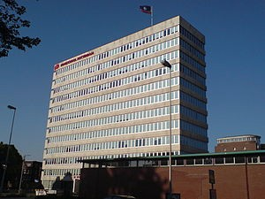
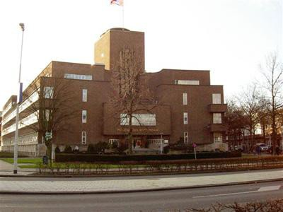
Gebouw uit de jaren 60 van de vorige eeuw Gebouw uit de jaren 30 van de vorige eeuw

Het Museumpark complex bestaat uit een monumentaalpand uit de jaren 30 en een pand uit de jaren ‘60 dat gezichtsbepalend is voor de stad. De ouderdom geeft tevens aan dat het een bewerkelijk gebouw is met soms nog verouderde installaties. De inzet van de facilitaire dienst is om middels een meerjaren-onderhoudsplan het pand functioneel en leefbaar te maken en te behouden. Medio 2010 is het nieuwe “Paviljoen” toegevoegd aan het Museumpark complex. Het Museumpark complex is
29.000 m2 groot.

Specifieke informatie:
- Maandag t/m donderdag vindt er onderwijs plaats van 7.30 tot 22.30 uur. Vrijdag is dit van 7.30 uur tot 18 uur.
- Het pand kent ongeveer 10.000 gebruikers.
- Het pand wordt om 6.30 uur geopend.

Locatie Academieplein
G.J. de Jonghweg 4 - 6
3015 GG Rotterdam

Algemene informatie:
Het gebouw van de locatie Academieplein is sinds de zomer van 2008 een Stadsmonument van de gemeente Rotterdam. Hierdoor zal met aanpassingen en verbouwingen in de toekomst zo veel mogelijk rekening gehouden moeten worden met het authentieke karakter van het gebouw. Het gebouw bestaat uit een oudbouwgedeelte en twee delen die er later bijgebouwd zijn.

De nieuwbouw van het huidige hogeschoolcomplex aan de G.J. de Jonghweg werd in 1940 voltooid, maar kon maar ten dele in gebruik genomen worden. De Duitse bezetting gooide roet in het eten. Door de bezetting van een deel van het gebouw (Academievleugel), konden de deuren voor medewerkers en studenten van de Academie pas open in 1946. Door het groeiende aantal studenten was men genoodzaakt eind jaren zestig nogmaals te verbouwen om zo alle studenten te kunnen huisvesten. In de jaren negentig is er een renovatie geweest. Het gebouw kreeg een nieuw jasje waarbij ook de mediatheek tot stand kwam.

Kenmerkend voor Academieplein blijven de ontwerpruimtes, de diverse laboratoria en niet te vergeten het merendeel mannelijke studenten. Ook de wisselende hoogtes in het gebouw zijn opvallend te noemen. Dit is op zich niet zo vreemd, maar wel bijzonder is dat de gevels aan de buitenkant op gelijke hoogte zijn. Dit specifieke kenmerk moest met alle verbouwing in de jaren ook gehandhaafd blijven.

Het gehele gebouw heeft een kelder, begane grond en drie verdiepingen met een totaal oppervlakte van 25.500 m2 (GBO) en wordt bemenst door 6.500 studenten (voltijd/ deeltijd) en 700 medewerkers. FIT is beheerder van het gebouw en ondersteunend aan alle processen die het mogelijk maken van hoger beroepsonderwijs met zich meebrengt.

Buitenruimten:
Aan de voorzijde van het gebouw bevindt zich een groenstrook die, ondanks dat deze tot gemeentelijke grond behoort, gebruikt wordt door studenten. Deze ruimte wordt gezamenlijk schoongehouden door de gemeente en medewerkers van FIT op locatie.

Aan de achterzijde beschikt het complex over een binnentuin op eigen grond. Hier zijn terrasvoorzieningen aangebracht voor studenten en medewerkers van Hogeschool Rotterdam. Deze ruimte is alleen te betreden vanuit de binnenzijde van het gebouw en is derhalve zo een veilige omgeving voor een ieder zonder invloeden van de omgeving buitenaf.

Specifieke informatie:
- Op werkdagen kunnen de werkzaamheden uitgevoerd worden op ma t/m do van 06.30 uur tot
23.00 uur, op vrijdag van 06.30 uur tot 18.30 uur.
- Deze locatie heeft 6500 studenten (vol/deeltijd) en 700 medewerkers.
- Het pand wordt om 06.30 uur geopend.

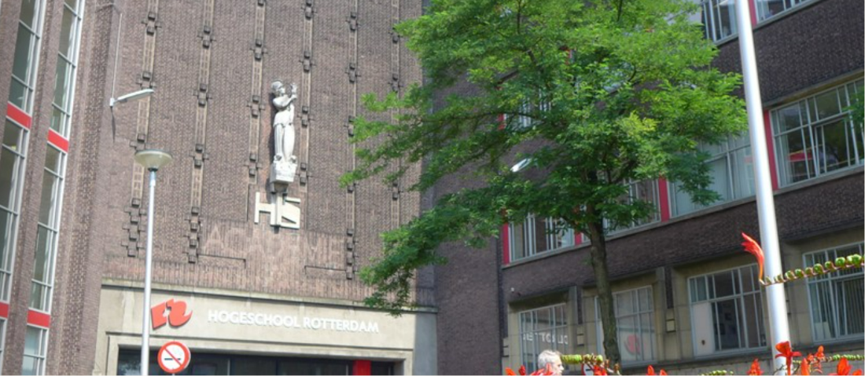

Locatie Pieter de Hooghweg Pieter de Hooghweg 129 3024 BG Rotterdam

Algemene informatie:
Het gebouw aan de Pieter de Hooghweg is monumentaal en vanaf de bouw bestemd voor het geven van onderwijs namelijk voor de studenten van de zeevaartschool.
De Zeevaartschool was het instituut waar officiers en stuurmannen werden opgeleid voor de zich snel ontwikkelende havenstad die Rotterdam toen begon te worden. In 1916 werd het pand in gebruik genomen. Het had een toren gekregen die als sterrenwacht zou moeten fungeren, maar een sterrenkijker was door de schaarste van de oorlog nog niet beschikbaar. Die kwam pas in 1922. Ook de Tweede Wereldoorlog heeft zijn weerslag gehad op de Zeevaartschool: Op 30 april 1943 vorderden de Duitsers het gebouw en moesten de studenten uitwijken naar verschillende locaties in de stad. Na de oorlog werd de functie van het gebouw snel hersteld, maar er was veel apparatuur verdwenen.

Er zijn veel architectonische stijlen terug te vinden in het gebouw. Een voorbeeld is architecture parlante, waarbij bepaalde symboliek uitdrukking geeft aan de bestemming van het gebouw. Zo zijn er kleine terracotta medaillons met scheepssilhouetten te vinden op de voorgevel en doet de entree denken aan een rotskust met lichtbakens.

Toen in 1984 de Zeevaartschool onderdeel werd van Hogeschool Rotterdam, bleef het instituut nog vijf jaar aan de Pieter de Hooghweg om daarna uit te wijken naar de locatie Academieplein. De Zeevaartschool is later opgegaan in het Scheepvaart- en Transportcollege, dat thans is gevestigd in het Lloydkwartier.

Het gebouw is in 2007 gedeeltelijk gerestaureerd en verbouwd. Er is een grote, glazen overkapping tussen het oorspronkelijke gebouw en de in de jaren zestig bijgebouwde gymzaal aangebracht. De ruimte die zo ontstaan is, wordt gebruikt als onderwijsplein. Ook het voormalige woonhuis is in zijn geheel gerestaureerd en geïntegreerd in de onderwijsomgeving. De huidige gebruiker van deze locatie is het Instituut Rotterdam Academy bekend van de Associate Degree’s, om de aansluiting tussen MBO en HBO te bevorderen.

Het gehele gebouw heeft een kelder, begane grond en twee verdiepingen met een totaal oppervlakte van 3.400 m2 (GBO) en wordt bemenst door 900 studenten (voltijd/ deeltijd) en 75 medewerkers.
FIT is beheerder van het gebouw en ondersteunend aan alle processen die het mogelijk maken van Hoger Beroeps Onderwijs met zich meebrengt.

Buitenruimten:
De locatie beschikt over een binnentuin die na de verbouwing een heel nieuw gezicht heeft gekregen. Deze tuin wordt gedeeld met het naast liggende SKVR (Stichting Kunstzinnige Vorming Rotterdam). De tuin fungeert als ontmoetingsplaats en heeft hierdoor voor de studenten en docenten, aan deze twee verschillende opleidingen, een sterk kennisuitwisselend en kunstliefhebbend karakter.

Specifieke informatie:
- Op werkdagen kunnen de werkzaamheden uitgevoerd worden tussen maandag t/m donderdag van 06.30 uur tot 20.00 uur, vrijdag van 06.30 uur tot 18.00 uur.
- Deze locatie heeft 900 studenten (vol/deeltijd) en 75 medewerkers.
- Het pand wordt om 06.30 uur geopend.

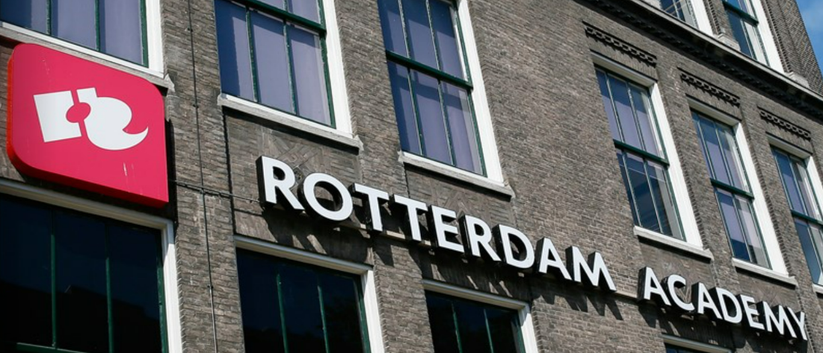

Locatie Kralingse Zoom
Kralingse Zoom 91
3063 ND Rotterdam

Op de locatie Kralingse Zoom, tussen de Erasmus Universiteit en Brainpark, is de locatie van de voormalige HES en de huidige thuishaven van de economische opleidingen van Hogeschool Rotterdam gevestigd. De vijf verdiepingen tellende nieuwbouw uit 2002, het blauwe gedeelte uit 1991 en het grijze gedeelte uit 1987 vormen samen het gebouw dat nog steeds de HES wordt genoemd.
De grondgedachte achter de inrichting van de locatie is dat bij binnenkomst gelijk duidelijk moet zijn dat men een hogeschool betreedt, maar dat ook het bedrijfsleven zich er thuis voelt. De HES wil daarbij een gebouw dat, zonder overbodige luxe, serviceverlenend is. Zo is er bijvoorbeeld een lounge café/
Op de eerste verdieping bevindt zich de mediatheek waar je in absolute stilte kunt werken. Door de zachte vloerbedekking en plafondtegels hoor je zelfs het ratelen van de toetsenborden in de mediatheek niet. Tevens vind je op deze verdieping ‘de rode vloer’ waar zich een groot restaurant bevindt en is er een ruimte omgetoverd naar Loungecafé. Hier is ruimte voor informeel overleg onder het genot van een versnapering.

Specifieke informatie:
- Op werkdagen kunnen de werkzaamheden uitgevoerd worden tussen 06.30 uur en 22.30 uur.
- Deze locatie kent totaal 8000 gebruikers. Hiervan zullen er gemiddeld 3000 per dag aanwezig zijn.
- Het pand wordt om 06.30 uur geopend.

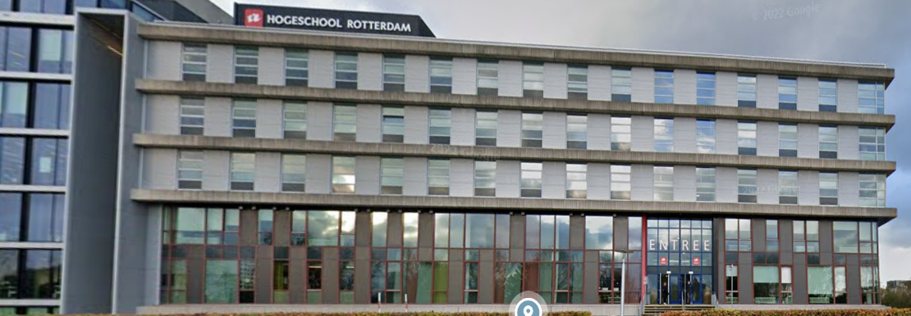

Locatie Blaak
Blaak 10
3011 TA Rotterdam

Het gebouw dateert van voor 1860 en is een Rijksmonument. In 1860 zijn een aantal panden omgesmeed tot één pand. Dit verklaart dan ook de vreemde, labyrintachtige gangen en trappenhuizen. Het gebouw dat er vandaag de dag staat, bestaat uit maar liefst vijf verschillende huizen en kantoorgebouwen. In 1996 is de binnenplaats overkapt en zijn er vier ‘inbreidingsvloeren’ ontstaan. Het oude gedeelte van het gebouw bestaat uit een kelder, souterrain, tussenverdieping, begane grond en vijf etages. Op deze locatie vindt hoger beroepsonderwijs plaats van het instituut Willem de Kooning Academie (kunstacademie). Het pand heeft kantoren, vergaderzalen, vaklokalen, doka’s, werkplaatsen, een collegezaal en computerlokalen. De locatie heeft geen buitenterrein.

Specifieke informatie:
- Op werkdagen kunnen de werkzaamheden uitgevoerd worden vanaf 06.30 uur tot 22.00 uur.

- Deze locatie kent totaal 3000 gebruikers.
- Het pand wordt om 06.30 uur geopend.

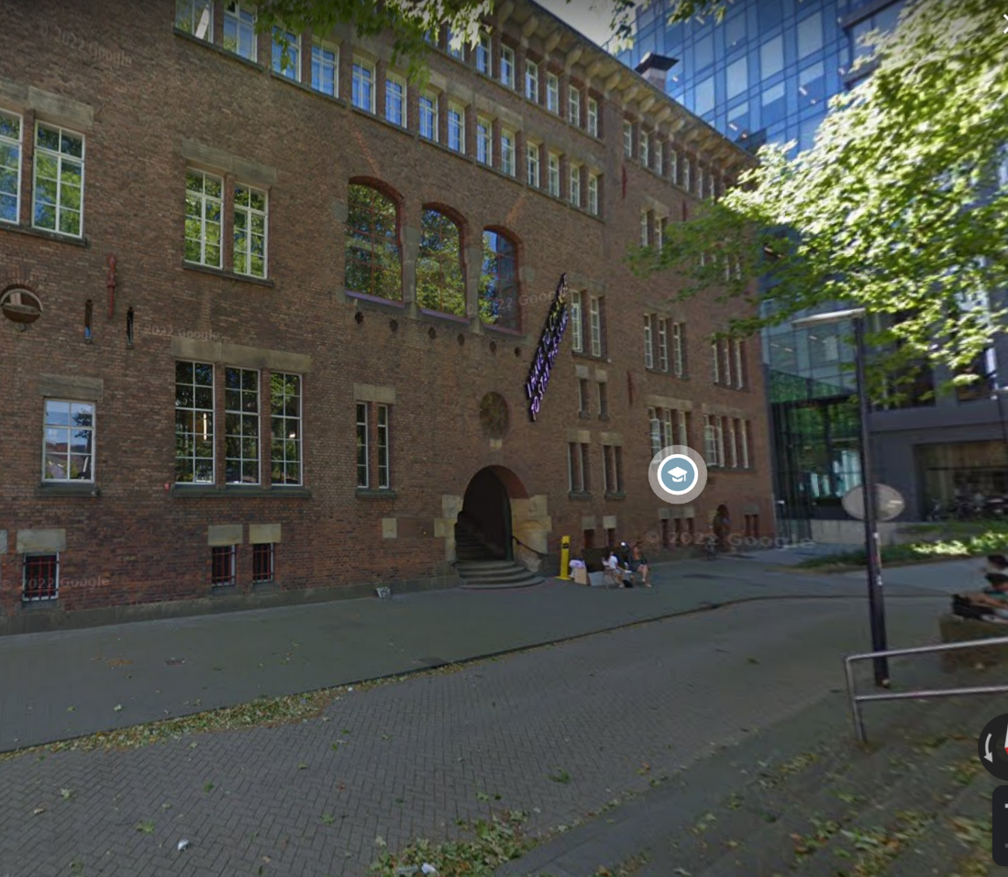

Wijnhaven 61
Wijnhaven 61
3011 TA Rotterdam

Het gebouw heeft een oudbouw- en nieuwbouw gedeelte. De oudbouw dateert uit 1970 en de nieuwbouw uit 1998. Het gebouw is een Beschermd Stadsgezicht. Het gebouw bestaat uit een kelder, souterrain, begane grond en vier verdiepingen. Op deze locatie vindt hoger beroepsonderwijs plaats van de instituten Willem de Kooning Academie (kunstacademie) en Instituut voor Managementopleidingen. Het pand heeft kantoren, vergaderzalen, theorielokalen, vaklokalen, computerlokalen, een digitaal talenlab, collegezalen en werkplaatsen. De locatie heeft geen buitenterrein.

Specifieke informatie:
- Op werkdagen kunnen de werkzaamheden uitgevoerd worden vanaf 06.30 uur tot 22.30 uur.
- Deze locatie kent totaal 3000 gebruikers.
- Het pand wordt om 06.30 uur geopend.

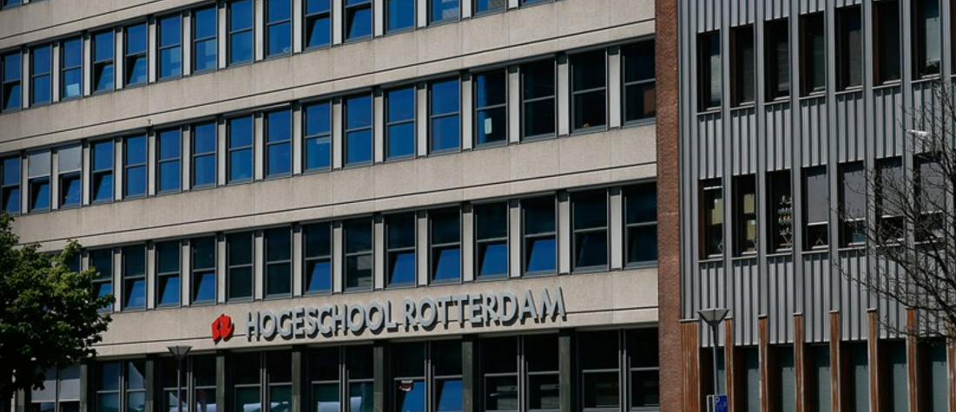

Wijnhaven 107, 99 en 103 - 105
Wijnhaven 107
3011 WN Rotterdam

Het gebouw is gebouwd in de periode 1949-1952 en is sinds 1999 een gemeentelijk monument. Op 1 februari 2008 is het in gebruik genomen door het Instituut voor Managementopleidingen van Hogeschool Rotterdam. Na de z.g. Grote Schuif van 2012 is het Instituut Communicatie, Media en Informatietechnologie hier gehuisvest. De inrichting van het pand is voor de ingebruikname gemoderniseerd. De 3 gebouwen zijn vergelijkbaar en bestaan uit kelder, begane grond en vijf verdiepingen. Iedere etage, met uitzondering van de kelder en begane grond, heeft een plein dat als computer/studieruimte is ingericht. Kantoren, theorielokalen en projectruimtes komen uit op deze pleinen. De locaties hebben geen buitenterrein.

Specifieke informatie:
- Op werkdagen kunnen de werkzaamheden uitgevoerd worden vanaf 06.30 uur tot 22.30 uur.
- Deze locatie kent circa 2500 gebruikers.
- Het pand wordt om 06.30 uur geopend.

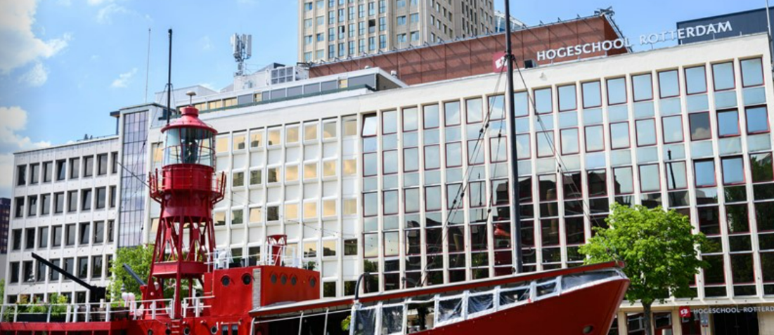

Locatie Karel Doormanhof
Karel Doormanhof 45
3012 GC Rotterdam

Het gebouw wordt gehuurd van de gemeente Rotterdam. Het Piet Zwart Instituut (onderdeel van de Willem de Kooning Academie) maakt gebruik van deze locatie. Het gebouw bestaat uit een begane grond en 2 verdiepingen en heeft een buitenterrein dat onderhouden wordt door de Facilitaire Dienst van Hogeschool Rotterdam. Het gebouw is 24 uur per dag en 7 dagen per week toegankelijk voor studenten en medewerkers. Het pand heeft kantoren, studio’s en ateliers.

Specifieke informatie:
- Op werkdagen kunnen de werkzaamheden uitgevoerd worden vanaf 06.30 uur tot 18.00 uur.
- Deze locatie kent totaal 50-100 gebruikers.
- Het pand wordt om 06.30 uur geopend.
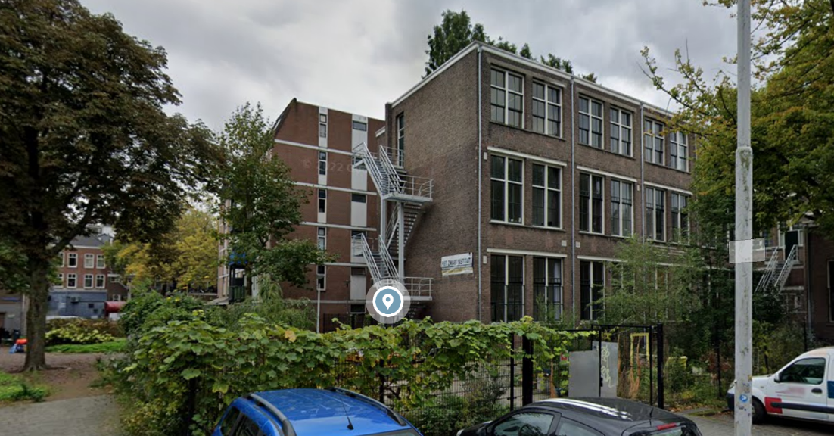

RDM
Locatie RDM Innovation Dock Heijplaatstraat 21
3089 JC Rotterdam en
Locatie RDM Droogdok Heijplaatstraat 23
3089 JC Rotterdam

Het voormalige hoofdkantoor van de Rotterdamse Droogdok Maatschappij (RDM) krijgt een nieuwe bestemming als vestigingslocatie voor kantoren, onderwijsruimtes en ateliers. Het pand bestaat uit een reeks van gebouwen die tot stand kwamen in de periode 1912-1952. Het belangrijkste deel dateert uit de jaren 1913-1916 met onder meer de hoofdingang voor de werknemers en de monumentale directievloer met de speciale ingang en aangrenzende directievertrekken.
Op dit moment zijn de volgende organisaties in het pand gevestigd:

- Academie van Bouwkunst Rotterdam
- Design studio's Instituut Bouw en Bedrijfskunde en Engineering en Applied Science;
- Center Of Expertises; en
- Commerciële activiteiten van Hogeschool Rotterdam.

RDM Innovation Dock is een monumentale industriële hal met een oppervlakte van ca. 23.000 m2 en een hoogte van minimaal 12 meter. De doelstelling van RDM Innovation Dock is om een concrete stimulans te zijn voor nieuwe en bestaande innovatieve en creatieve maakindustrie in Rotterdam, via samenwerking tussen bedrijven en kennisinstellingen. De dynamiek van het innovatieve bedrijfsleven met het praktijkgerichte onderwijs en de historische plek van Rotterdamsche Droogdok Maatschappij zijn de perfecte ingrediënten voor een unieke leer-werkomgeving. Met een alliantie van bedrijven en kennisinstellingen willen de initiatiefnemers van RDM Campus een spilfunctie van vernieuwing vormen op drie marktgebieden: building, moving en powering.

RDM Innovation Dock wil een verbinding tot stand brengen tussen praktijkgericht onderzoek en innovatie & ondernemerschap. Studenten werken samen met bedrijven aan innovatieve productconcepten en productiewijzen. Van concept tot prototyping op grond van nieuwe technische ontwikkelingen.

Specifieke informatie:
- Op werkdagen kunnen de werkzaamheden uitgevoerd worden tussen 6.30 en 22.00.
- Op drie avonden vindt avondonderwijs plaats in beide gebouwen.
- Innovation Dock kent maximaal 500 gebruikers (m.u.v. evenementen).
- Het pand wordt om 06.30 uur geopend.

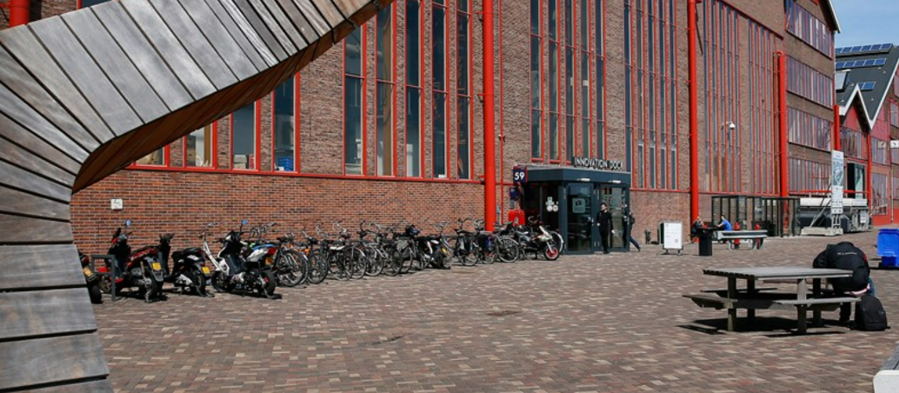

Rochussenstraat
Rochussenstraat 198-200
3015 EK Rotterdam

Dit oude kantoor gebouw van Stedin is in 2012 in gebruik genomen. Sindsdien is het gebouw niet hetzelfde gebleven. De Hogeschool heeft het interieur aangepast voor onderwijs doeleinden en een deel heeft de kantoorfunctie. In dit gebouw zit het Instituut voor Gezondheidszorg,
Specifieke informatie:
- Op werkdagen kunnen de werkzaamheden uitgevoerd worden vanaf 06.30 uur tot 22.30 uur.
- Het pand wordt om 06.30 uur geopend.
- Het pand wordt in avonden gebruikt voor avond- en privaat onderwijs.

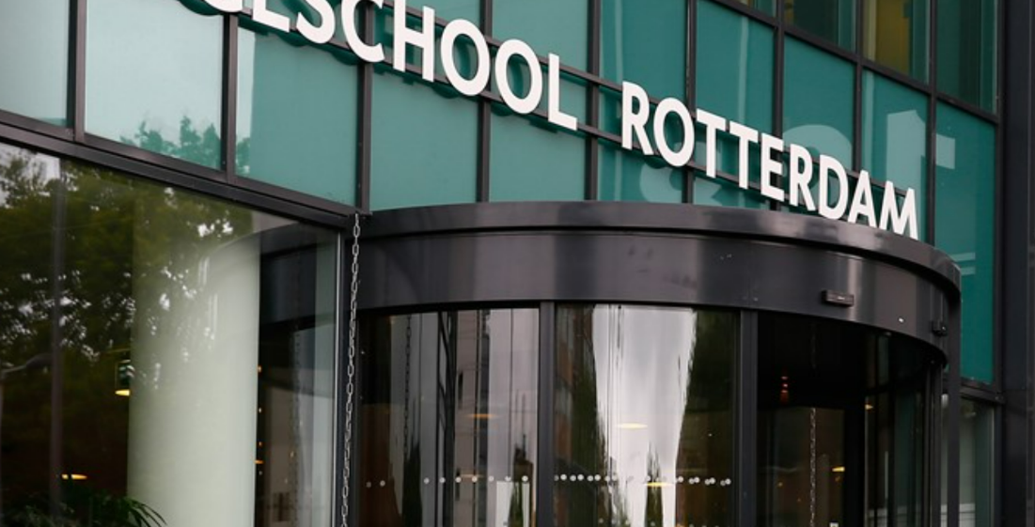

Blaak 555
3011 GB Rotterdam

In dit gebouw bevinden zich op de 7e en 8e etage de ondersteunende diensten.
Gebouw is van maandag tot en met vrijdag geopend van 7.30-19.00.
Toegang tot de etages gaat via een pas.

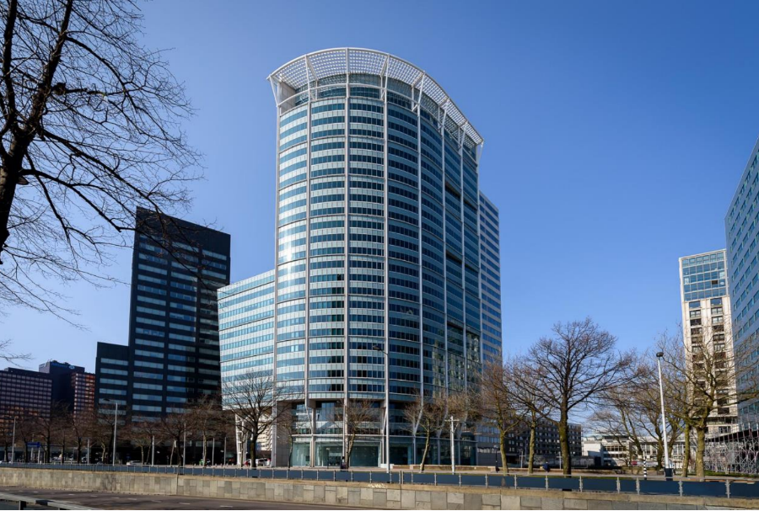

Lloydstraat 300
3024 EA Rotterdam

Instituut RMI
Openingstijden STC-gebouw;
Ma t/m do: 07.00- tot 22.00 uur
Vr: 07.00- tot 19.00 uur

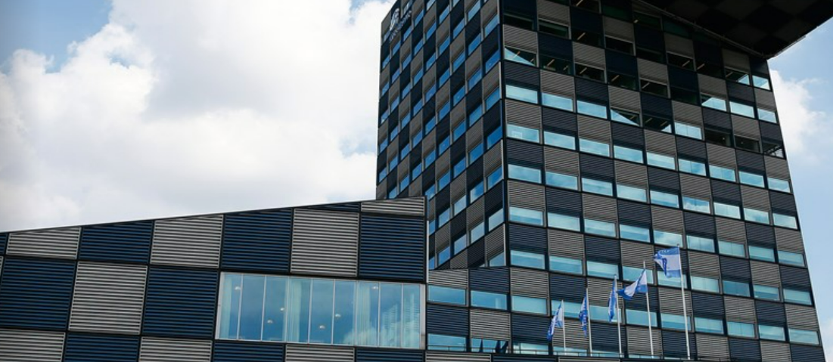

Hillevliet 90
3074 KD

Expertisecentrum Maatschappelijke Innovatie (EMI)

Openingstijden STC-gebouw;
Ma t/m vr: 09.00- tot 17.00 uur

